ここに文章ここに文章ここに
ここに文章ここ!!

ここに文章ここに文章ここに文章ここに文章ここに文章ここに文章ここに文章ここに文章ここに文章

ここに文章ここに

ここに文章ここに‼!
ここに文章ここに文章
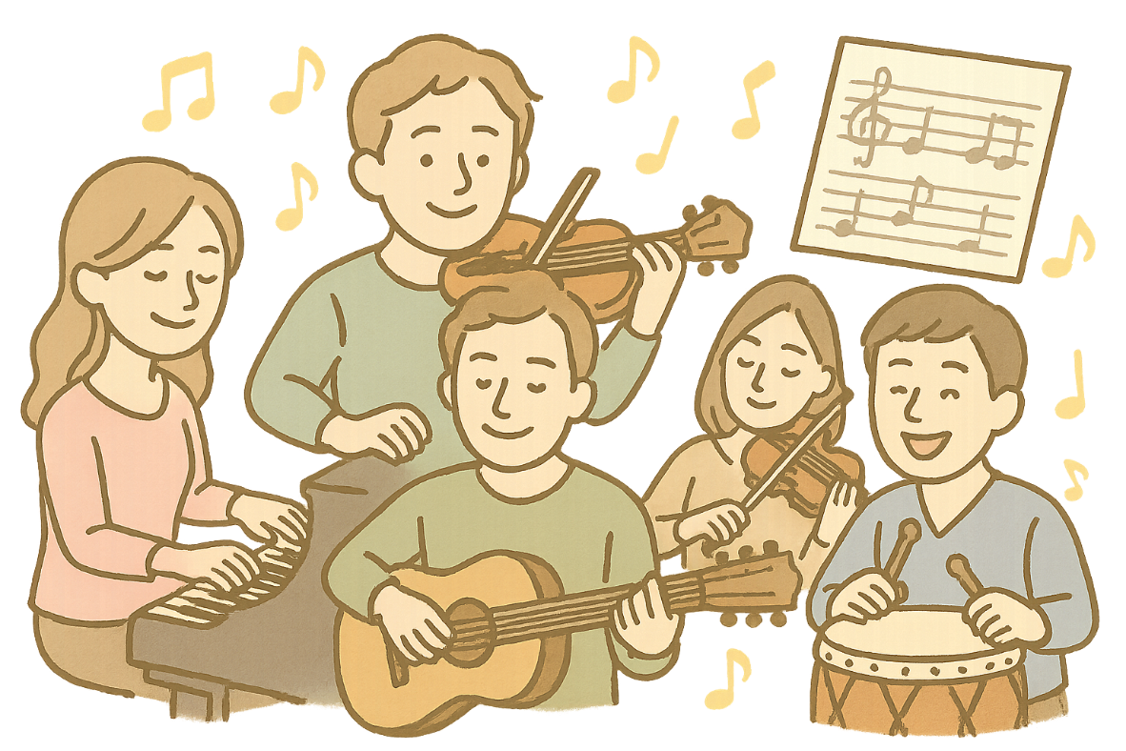
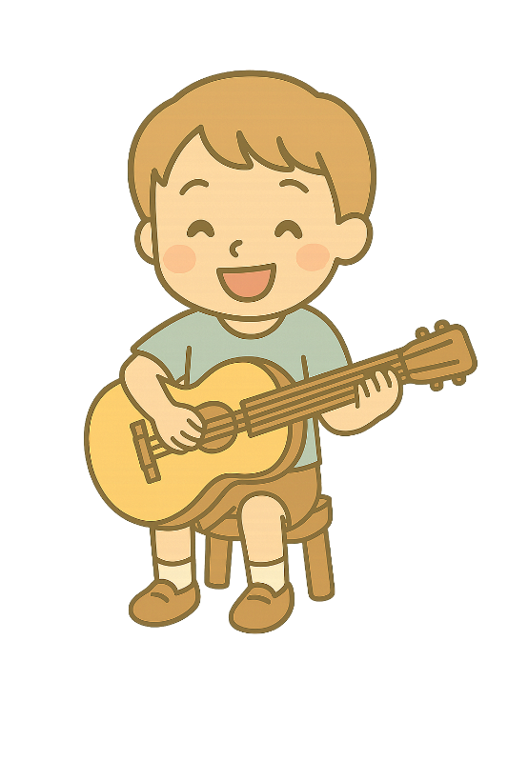
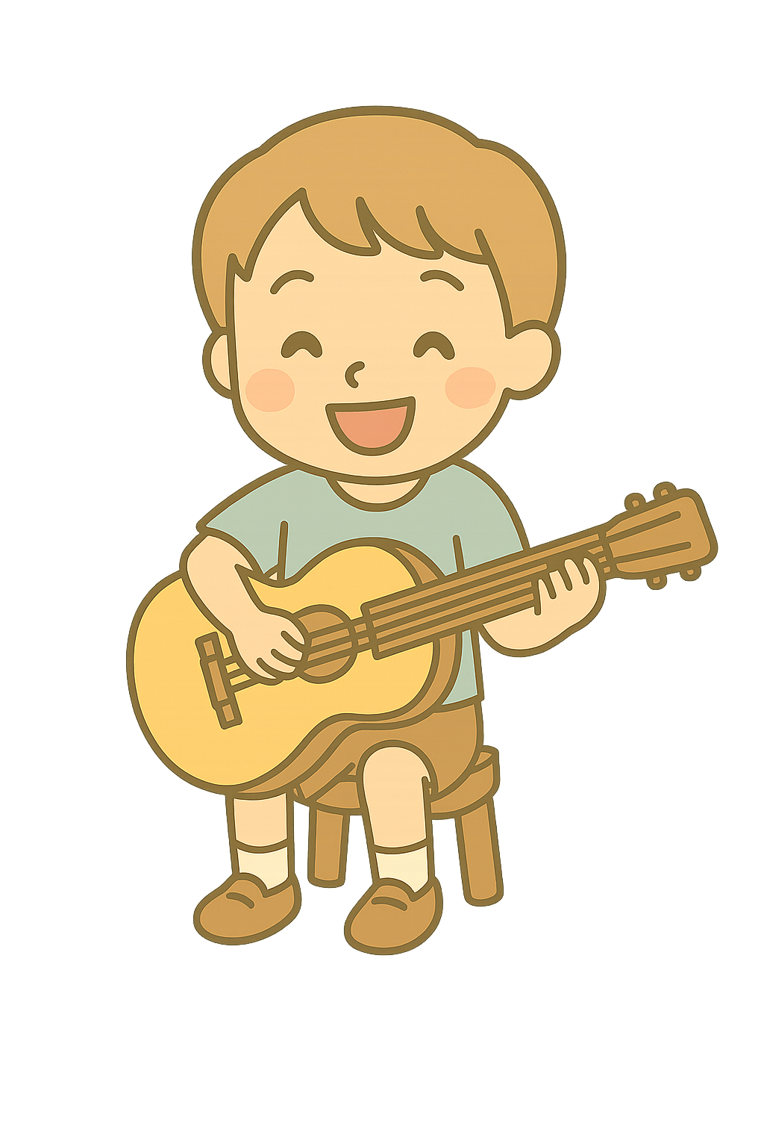

012-3456-7890
お申込みは
こちら
テンプレＢａｂｙ公民館
ここに文章ここに文章ここに文章ここに文章
ここに文章ここに文章ここに文章ここに
ここに文章ここに文章ここに文章ここに文章
タイトル
ここに文章ここに文章ここに文章ここに文章ここに文章ここに文章ここに文章ここに文章ここに文章ここに文章ここに文章ここに
ここに文章ここに文章ここに文章ここに文章
ギターコース
ピアノコース
ここに文章ここに文章ここに文章ここに文章ここに文章
ここに文章ここに文章ここに文章ここに文章ここに文章
月3000円
月3000円
ここに文章ここに文章
ここに文章ここに文章ここに文章ここに文章ここに文章ここに文章ここに文章ここに文章ここに文章ここに文章ここに文章ここに
ここに文章ここに文章
写真

